云南省电子政务网络管理中心

关于大规模勒索病毒处理的紧急通知

各州（市）电子政务网络管理中心：
近期、全球爆发了大规模勒索病毒WannaCry感染事件。该类病毒会采用高密度方式对用户电脑终端、服务器硬盘中的各类文档、图片等数据信息进行加密、并向用户勒索赎金。对此，省中心及时采取了相应防护措施，为避免该病毒威胁用户数据信息安全，请各州（市）电子政务网络管理中心高度重视，认真做好安全防范工作，现就有关事项通知如下：
- 电子政务外网用户
（1）请先拔出网线，做好重要数据的备份后再连网；
（2）确认是否安装防病毒软件，若未安装，请及时安装；
（3）组织对开放445 SMB服务端口的服务器、终端进行检测，建议无该445端口服务需求，请关闭445 SMB服务端口，升级补漏相关安全设备规则库，制定针对445 等高危端口访问控制策略；
（4）不得将未进行查杀病毒的光盘、U盘等介质数据导入外网。
- 互联网终端用户
（1）互联网用户有重要信息，请先拔出网线，做好数据备份后再联网；
（2）及时安装并更新杀毒软件，关闭445 SMB服务端口；
（3）不要轻易打开来历不明的电子邮件和链接；
（4）切勿轻信网上的有偿处理方法的谣传，小心网络诈骗分子利用这次事件招摇撞骗。
针对此次病毒事件，省中心也制定相关勒索病毒WannaCry微软Windows系统的处理方式操作手册（详见附录）供各州（市）参考，也可以参考微软已发布补丁MS17-010修复了“永恒之蓝”攻击的系统漏洞进行补漏，网址为https://technet.microsoft.com/zh-cn/library/security/MS17-010

云南省电子政务网络管理中心
2017年5月14日

附录：
关于全球性爆发勒索病毒WannaCry
微软Windows系统的处理方式操作手册

基本情况：勒索病毒WannaCry主要通过扫描开放445等高危文件共享端口的Windows电脑进行攻击。
处理方式：关闭个人PC电脑以太网卡中的445端口
- 首先在电脑右下角找到网卡图标或点击<打开网络和共享中心>点击<更改适配器设置>找到本地连接图标或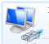右键点开属性，
禁止Windows共享，卸载下图两个组件（此操作的目的是禁止445端口）
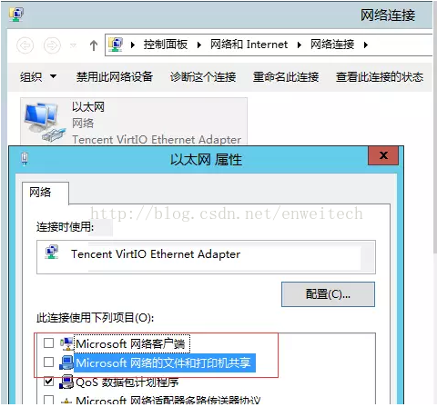
（实施完毕后，需要重启系统生效，操作前请您根据对业务的影响情况进行评估）
2）禁止netbios（此操作的目的是禁止137,139端口）
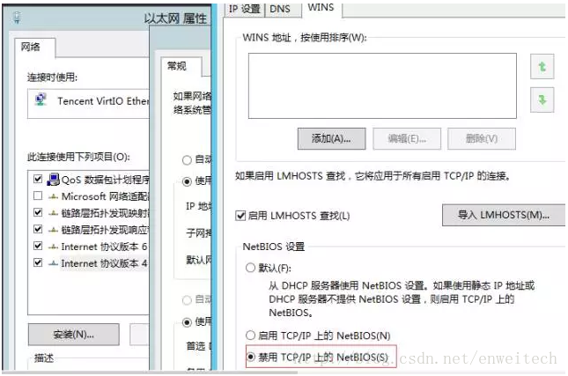
单击“确定”，重新启动后即可关闭139端口

